Hodiny



Datum vytvoření projektu | ŘÍJEN 2010
Ročník | 2.
Popis prezentace | Pracovní list s úkoly. Žáci spojí hodiny ke správnému časovému údaji, sami doplní hodinové ručičky do textu. Na závěr hledají cestičku k hodinám.

Jméno: ………………………………………..
HODINY

Hodiny
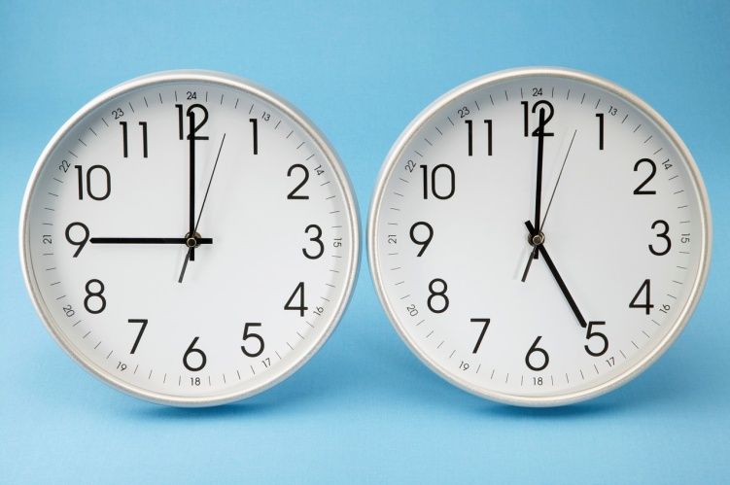
Každé správné hodiny
odměřují vteřiny,
tiky taky, tiky tak
a nikdy ne naopak.
My umíme tikat taky,
tiky taky, tiky, taky.

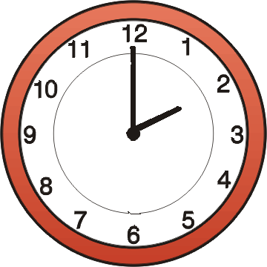
Kolik je hodin? Spoj šipkami.
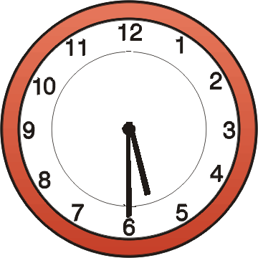
PŮL ŠESTÉ
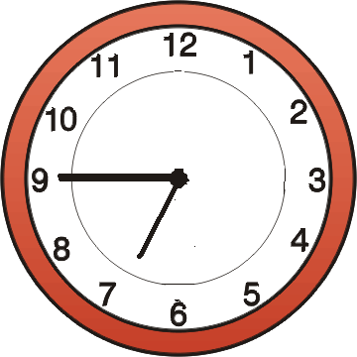
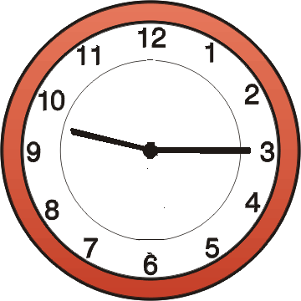
ČTVRT NA DESET
TŘIČTVRTĚ NA SEDM
DVĚ HODINY
Dokresli do hodin ručičky podle skutečnosti. Potom přečti spolužákům.
Ráno vstávám v 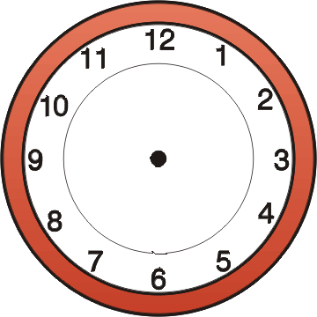. Do školy odcházím v . Vyučování začíná
v . Domů přicházím v . Večeříme v .
V chodím spát.

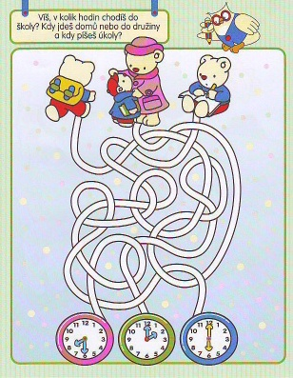

Použitý zdroj:
Hledání cestičky : http://www.predskolacek.estranky.cz/fotoalbum/pracovni-listy-pro-sikulky---zdarma/hledani-cesticky/hodiny-pro-pokrocile.jpg.html
báseň : http://ceskykrouzekvkodani.webnode.cz/basnicky/
hodiny: http://office.microsoft.com00430829.jpg

